Sinh viên thực hiện: 20120049 – Nguyễn Hải Đăng

GV phụ trách: TS. Nguyễn Trần Minh Thư

Đồ án/bài tập môn học  - CƠ SỞ DỮ LIỆU NÂNG CAO

HỌC KỲ I – NĂM HỌC 2022-2023

**môn cơ sở dữ liệu nâng cao**

**BỘ MÔN HỆ THỐNG THÔNG TIN – KHOA CÔNG NGHỆ THÔNG TIN**

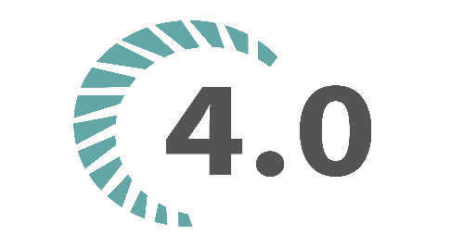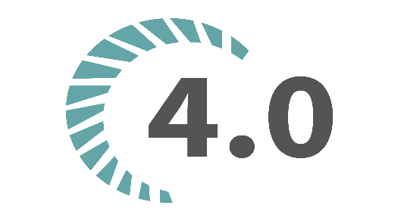**ĐẠI HỌC KHOA HỌC TỰ NHIÊN THÀNH PHỐ HỒ CHÍ MINH, ĐẠI HỌC QUỐC GIA TP HCM**

**BẢNG THÔNG TIN CHI TIẾT**

|  |  |  |  |  |
| --- | --- | --- | --- | --- |
| **MSSV** | **Họ tên** | **Email** | **Điện thoại** | **Hình ảnh** |
| 20120049 | Nguyễn Hải Đăng | 20120049@student.hcmus.edu.vn | 0369994914 |  |

**YÊU CẦU ĐỒ ÁN- BÀI TẬP**

|  |  |
| --- | --- |
| **Loại bài tập** | **🗹 Lý thuyết Thực hành Đồ án 🗹 Bài tập** |
| **Ngày bắt đầu** | **02/11/2022** |
| **Ngày kết thúc** | **16/11/2022** |

# **Yêu cầu của Đồ án/Bài tập**

Xác định khóa của từng Qi và phủ tối tiểu của từng Fi cho các bài tập sau:

**MỤC LỤC**

1. Bài 1: 2

2. Bài 2: 3

3. Bài 3: 4

4. Bài 4: 4

5. Bài 5: 4

6. Bài 6: 4

7. Bài 7: 4

# **Kết quả**

## Bài 1:

Ta có Q(ABCD) với F={A→B; B→C; A→D; D→C}.

Và lược đồ C={Q1(AB), Q2(AC), Q3(BD)}.

1. Xác định các Fi

Ta có:

F1 = {A→B}

F2 = {A→C}

F3 = {∅}

1. C có bảo toàn thông tin đối với F.

Ta có bảng Tableau như sau

|  |  |  |  |  |
| --- | --- | --- | --- | --- |
|  | A | B | C | D |
| Q1 | a1 | a2 | ~~b~~~~1~~ a3 (2) | b2 |
| Q2 | a1 | ~~b~~~~4~~  a2(1) | a3 | b2 |
| Q3 | b4 | a2 | ~~b~~~~1~~ a3 (2) | a4 |

* A→B
* B→C
* A→D
* D→C

Vậy C không bảo toàn thông tin.

1. C có bảo toàn PTH

Ta có (UFi) = {A→B, A→C}

* (UFi)+ = {A→B, C} ≠ F+
* (UQi)+ = Q+

Vậy lược đồ C không bảo toàn thông tin.

## Bài 2:

1. Xác định các Fi

Ta có Q1(ACD): có F1 = {A→C} có khoá là AD

Ta có Q2(BD): có F2 = {D→B} có khoá là D

1. Xác định dạng chuẩn và phân ra lược đồ về DC BCK.

Q1 đạt DC1 vì không chứa trùng lặp hay là thuộc tính kép.

Q1 không đạt DC2 vì thuộc tính C không khóa phụ thuộc không đầy đủ vào khoá (A→C).

Q2 đạt DC BCK vì các thuộc tính không khóa phụ thuộc đầy đủ vào khóa và chỉ phụ thuộc vào khóa.

* Lược đồ C đạt DC1.

Q1(ACD)

* Tập phụ thuộc hàm: F1={A→C}.
* Khoá: AD.
* Đạt DC1.

Q1→Q2(ACD)

* Tập phụ thuộc hàm: F1 = {A→C}.
* Khoá: A.
* Đạt DC BCK.

Q1→Q3(AD)

* Tập phụ thuộc hàm: F1={A→A, D→D }.
* Khoá: AD.
* Đạt DC BCK.

## Bài 3:

1. Khóa của Q1 là GP vì có GP -> M

Khóa của Q2 là M vì có M -> GV

Khóa của Q3 là M, SV vì có M, SV -> H

* Q1 đạt dạng chuẩn BCK vì các thuộc tính không khóa phụ thuộc đầy đủ vào khóa và chỉ phụ thuộc vào khóa.
* Q2 đạt dạng chuẩn BCK vì các thuộc tính không khóa phụ thuộc đầy đủ vào khóa và chỉ phụ thuộc vào khóa.
* Q3 đạt dạng chuẩn BCK vì các thuộc tính không khóa phụ thuộc đầy đủ vào khóa và chỉ phụ thuộc vào khóa.
* Lược đồ C đạt dạng chuẩn BCK.

## Bài 4:

## Bài 5:

1. Khóa của Q1 là A vì A -> B.

Khóa của Q2 là B vì B -> CDEG.

* Q1 đạt dạng chuẩn BCK vì các thuộc tính không khóa phụ thuộc đầy đủ vào khóa và chỉ phụ thuộc vào khóa.
* Q2 đạt dạng chuẩn BCK vì các thuộc tính không khóa phụ thuộc đầy đủ vào khóa và chỉ phụ thuộc vào khóa.
* Lược đồ C đạt dạng chuẩn BCK.

## Bài 6:

## Bài 7: